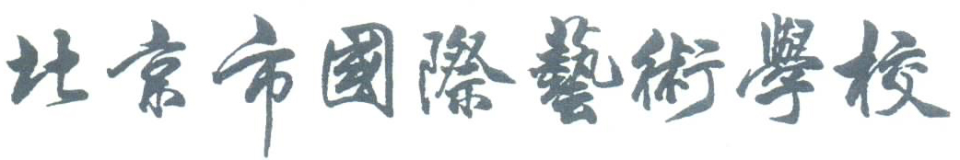

校 刊

2005年第2期 总第14期 2005 .4 .10
Http:www.bjias.com E-mail:guojiyishu@163.com
(本刊讯）2月26日上午9点，我校在综合楼一层召开了开学来第一次全体教职工大会。校长张珠、党委书记王跃芬、常务副校长张红和副校长孙晓斌等领导出席了大会。常务副校长张红主持了会议。
张副校长在会上回顾了2004年学校的整体工作，并总结了2004年我校工作的十大亮点：1、第一个5年规划出台并开始实施；2、依法治校，规范办学取得初步进展；3、首届中国、外国毕业生圆满毕业；4、学生参与的杂技节目获国际大奖；5、为学生搭建实践活动平台；6、第二课堂工作开始起步；7、学生代表大会制度建立；8、校园网开始使用，初步实现无纸化办公；9、美术系出版教学画册；10、拆墙透绿修门造景。她在总结中说：“所有成绩的取得都是广大教职工辛勤工作的结果，过去的五年是学校建设的五年，新的五年将是学校发展的五年，学校要发展，必然对领导、对教师的工作提出更高的要求。”
随后她提出了2005年工作主题：“完善体制、巩固提高、扩大外联、科学发展”。她还指出要以观念创新为先导，紧紧围绕一个规
划：以学校5年发展规划为蓝本，完成05年工作任务；建立两支队伍：下大力量抓干部、教师两支队伍的建设；健全三个体系：各部门工作运行体系、教师评价体系、课程管理体系；完成四个成果：编创国艺自己的教学大纲、出版国艺自己的学术刊物和研究成果、国艺艺术实践演出团形成品牌，国艺的名字在各类比赛获奖名单中呈现；达到五好目标：（下转第二版）
实践“三个代表”保持共产党员先进性
完善体制、巩固提高、扩大外联、科学发展
——我校召开第二学期开学全体教职工大会
——党委展开先进性教育活动

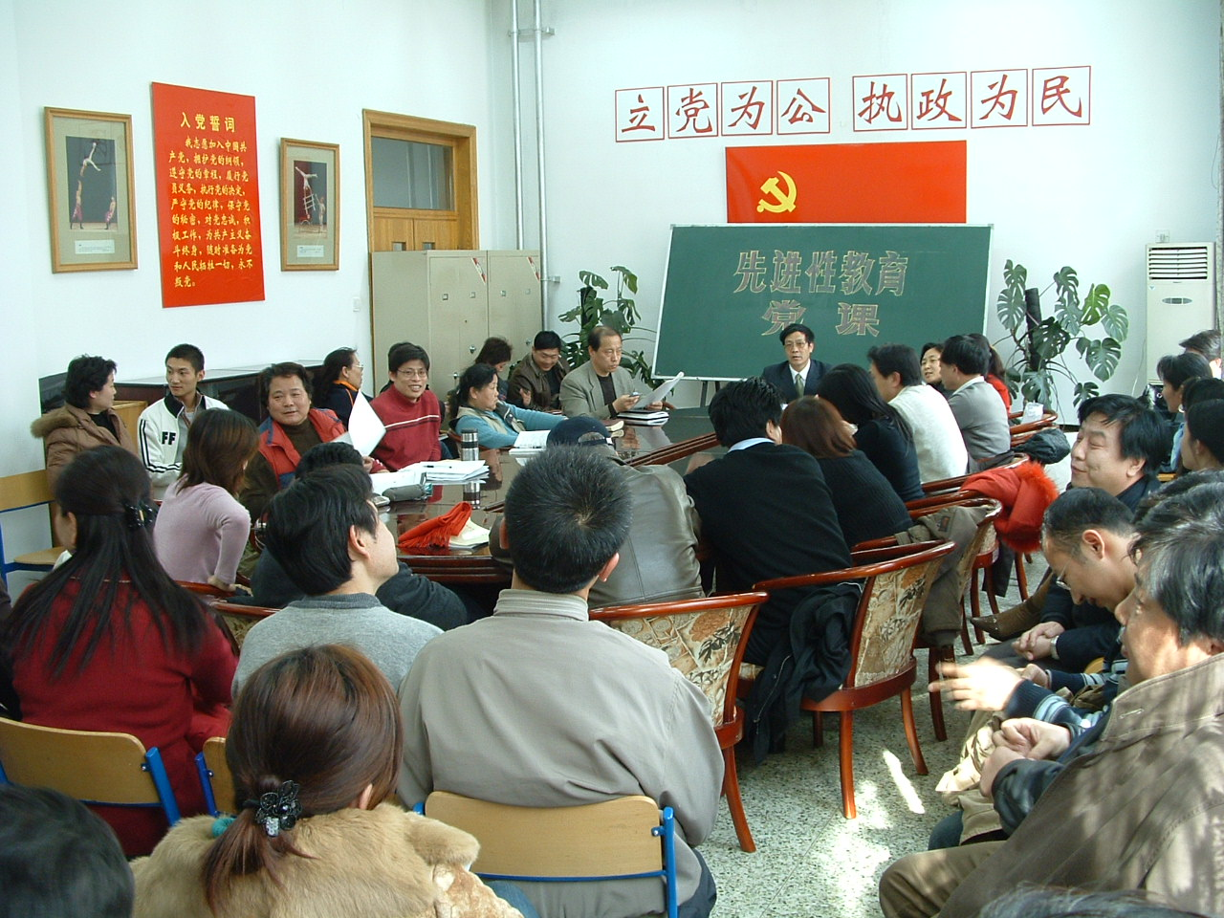
根据中央关于开展保持共产党员先进性教育活动的部署，按照北京市和文化局对先进性教育的要求和安排，中国杂技团党委结合自身实际情况及时制定方案、全面展开了先进性教育活动的各项工作。根据我党委所辖两个不同性质单位的特性，通过党委书记王跃芬讲党课、组织党员参加局系统先进性教育培训学习、各支部分组讨论、党员个人撰写体会以及对党员进行党的知识的考试等形式，提高了广大党员对这次活动的认识。为了使党员更好的接受群众的监督，党委书记在演职员和教职工大会上宣传先进性教育活动的意义，同时，党委还设立宣传栏、创办《先锋》刊物营造学习氛围。按照上级的要求我团较好地完成了第一阶段的学习任务，并按时转入分析评议阶段。

摄影：甄宝刚
3月28日，团党委召开了分析评议阶段大会。会上，党委书记进行了第一阶段工作小结，并做了第二阶段（分析评议阶段）工作的动员，并对下一步工作进行了具体的安排。市督导组的领导张大桢、张干兴等出席了会议并对我团下一步工作提出希望。随后，我团先进性领导小组召开团校全体职工大会，宣传先进性教育活动分析评议阶段的意义，发动群众为党员和党组织提意见，并召开了非党员中层、艺术家、民主党派、老干部、老职工积极分子等座谈会，党委设立的“我是党员大家看我像不像”专题宣传栏，使群众监督更加面对面，促进了先进性教育的实效性。目前，分析评议阶段的工作已全面展开。
（先进性教育领导小组办公室）
第二版 2005年4月10日

校 园 动 态

本学期初，我校又有来自新西兰、美国、澳大利亚和韩国的新生入学，他们分别在杂技和武术专业学习。 （张琳琳）
3月4、9日，团、校全体党员赴北京戏曲艺术职业学院参加局系统“保持党员先进性教育活动报告会”的学习。（田俊秀）
3月1日—15日，团、校全体党员分四期在首都图书馆参加了局系统“保持党员先进性教育活动报告会”的学习。
（田俊秀）
3月初，美术系毕业生聂宵同学以设计专业第二名的成绩取得了中央美术学院文考通知书。 （甄宝刚）
3月6日，杂技系四人造型等节目随中国杂技团赴加拿大演出。 （左 强）
3月12日，武术系02、03届学生赴北京体育大学学习、合练。准备参加全国武术比赛。 （赵正一）
3月12日，杂技系部分学生在海淀剧院参加了北京电视台“新春唱响新童谣”晚会的录制。 （左 强）
3月中，影视系毕业生庞贝童以影视表演专业第17名的成绩取得了北京电影学院的文考通知书，同时还取得了中央戏剧学院表导专业文考通知书。 （罗小英）
3月18—21日，我校顺利完成了舞蹈专业一年一度的招生录取工作。 （王 洋）
3月24日，美国旧金山杂技马戏学校一行两人到校参观，常务副团长、副校长孙力力、常务副校长张红接待了来访。
（刘晓霞）
3月23日，为了预防春季流行病，学校为全体学生发放了预防感冒的药物并进行了流脑疫苗的注射。 （赵洪波）
3月28日，团党委先进性教育领导小组组织全体党员召开“分析评议阶段”动员大会。市督导组张大桢、张干兴等领导出席了会议。 （田俊秀）
3月26-29日，综治办根据消防条例的要求，对团、校内所有灭火器进行了每年一次的检查维修，并在家属楼内添加了消防器材。 （张春利）
4月2日，杂技综合教研室在各班举行了数学口算比赛，李佳欢乐、杨雁茹等9名同学获得一等奖。 （朱素芳）
4月4日，市文化局局长降巩民来校召开团校中层干部会，局组宣处处长李萍宣读了干部任免通知：任命王跃芬兼任中国杂技团常务副团长（法定代表人）、北京市杂技学校代校长（法定代表人），免去张珠同志党委副书记、常务副团长、校长职务。
（罗小英）

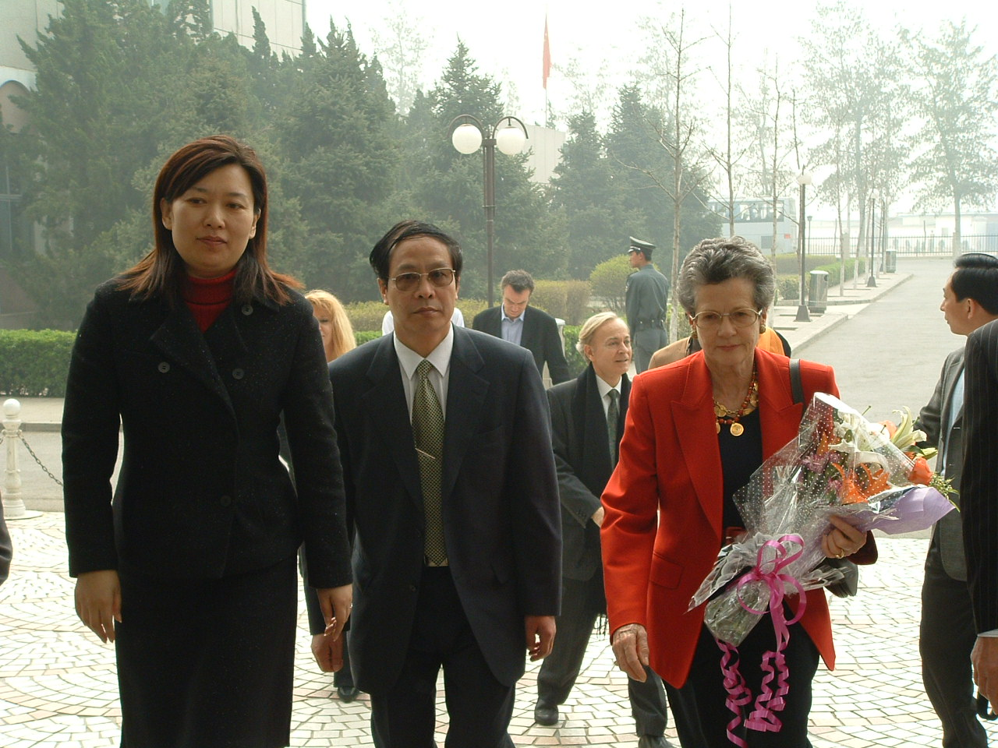
4月6日，法国前总统瓦莱里.吉斯卡尔.德斯坦夫人来校访问，她在校内观看了《十三人顶碗》、《抖空竹——花旦》等杂技节目，观看了各专业教学并参观了校园。党委书记、代校长王跃芬，常务副校长张红接待了来访。 （罗小英）

右一：前总统夫人 摄影：甄宝刚


——团校召开《抖空竹——花旦》获奖表彰大会
喜 夺 金 牌 再 创 辉 煌
4月7日上午9：30分，我团、校召开《抖空竹——花旦》获奖表彰大会，向在第26届法国明日国际杂技比赛中，以独特的艺术构思、高超的杂技技巧获得法兰西共和国总统奖的《抖空竹——花旦》节目组成员进行了表彰并颁发了荣誉证书和奖金。参加比赛的我校学生孟思、张默也分别获得了奖励。杂技系的小学生向获奖的老师、演员敬献了鲜花。
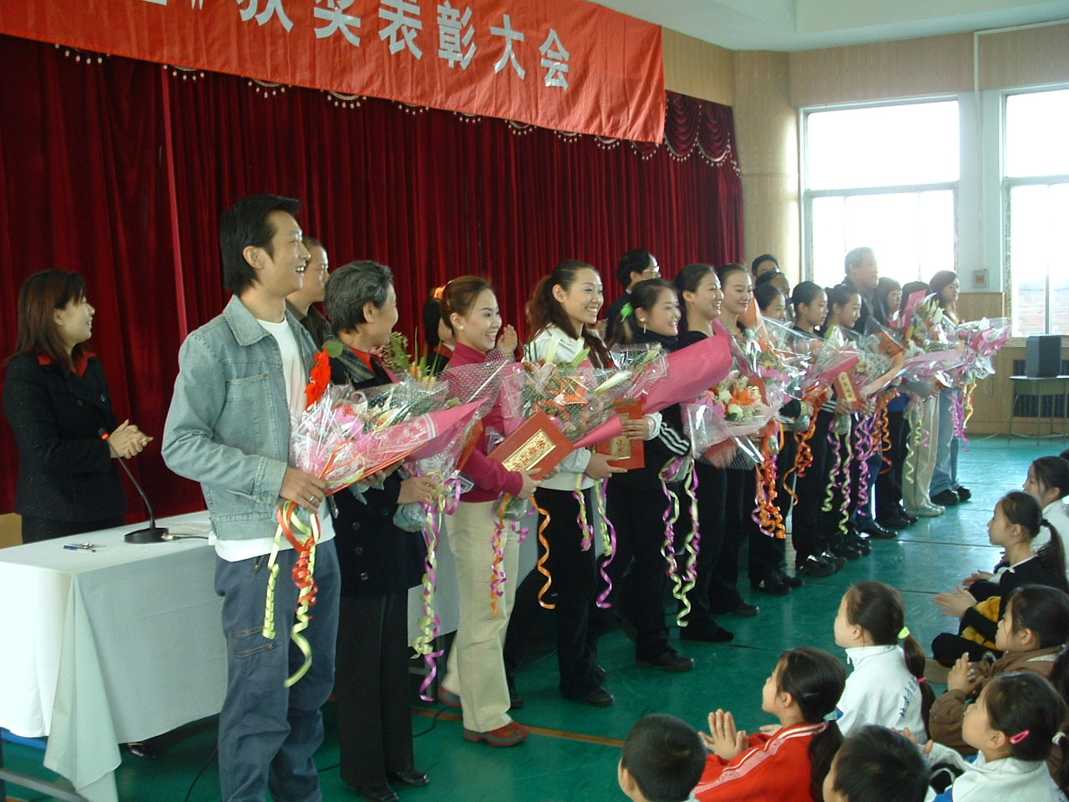
大会由常务副校长张红主持，党委书记、代校长王跃芬、常务副团长、副校长孙力力出席了大会并分别讲话。他们肯定了团、校取得的成绩，分析了存在的不足，明确了今后工作重点。市文化局艺术处处长汪丽娅也应邀出席了大会，她向团、校取得的荣誉表示祝贺，并希望团、校继续发扬拼搏精神，获得更多的国内外大奖。
（上接第一版）育人环境好、学生素质好、老师发展好、办学效益好、国艺声誉好！她要求大家团结协作、以强烈的责任心，无私的奉献精神来完成今年的工作目标和任务。
张珠校长在会上对今年的工作提出以下要求：1、坚持依法治校2、坚持以人为本。3、加强特色建设。
最后，王书记向大家布置了党员先进性教育活动工作，并要求通过党员先进性教育来全面提升学校工作。
摄影：甄宝刚 （(罗小英)

第三版 2005年4月10日
遵守礼仪规范 共建文明校园
——我校开展“情系奥运，文明礼仪伴我行”主题教育活动
俄联邦雅库特马戏团团长来校看望俄罗斯留学生

3月18日，俄联邦雅库特共和国国家马戏团团长谢尔盖·拉斯达尔库耶夫先生再次来校看望为其马戏团培养的俄罗斯留学生。在观看了包括顶功、跟头、武术及组合动作的汇报表演后，谢尔盖团长为学生们近期取得的进步感到非常高兴，鼓励孩子们再接再厉、刻苦练功，并对为培养俄罗斯留学生而给予大力支持和付出辛勤努力的我校领导和老师们表示衷心的感谢。
党委书记王跃芬、常务副校长张红、副校长孙力力先后接待了谢尔盖团长的来访，并对学生们今后的培训计划进行了商谈。双方表示将共同努力把第二批俄罗斯学员培养成更加出色的杂技演员。 （张琳琳）
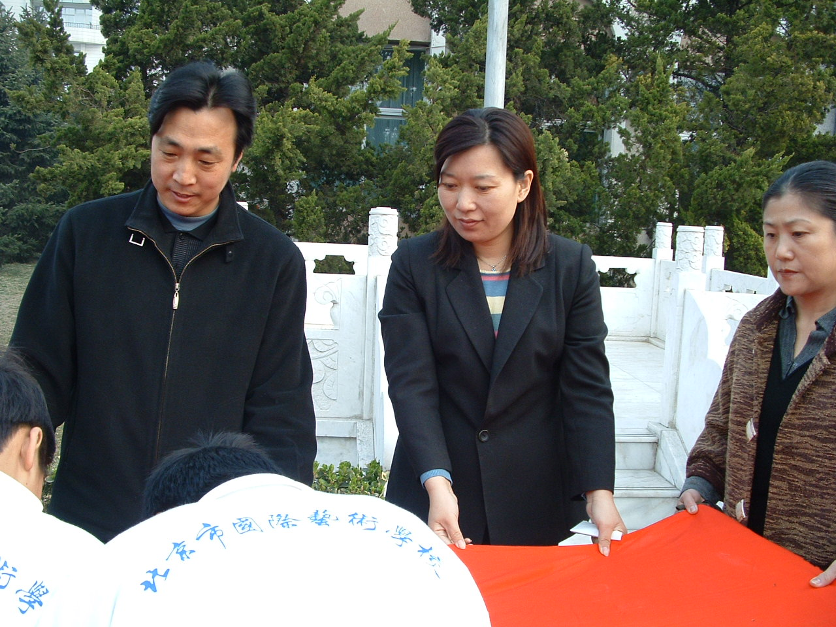
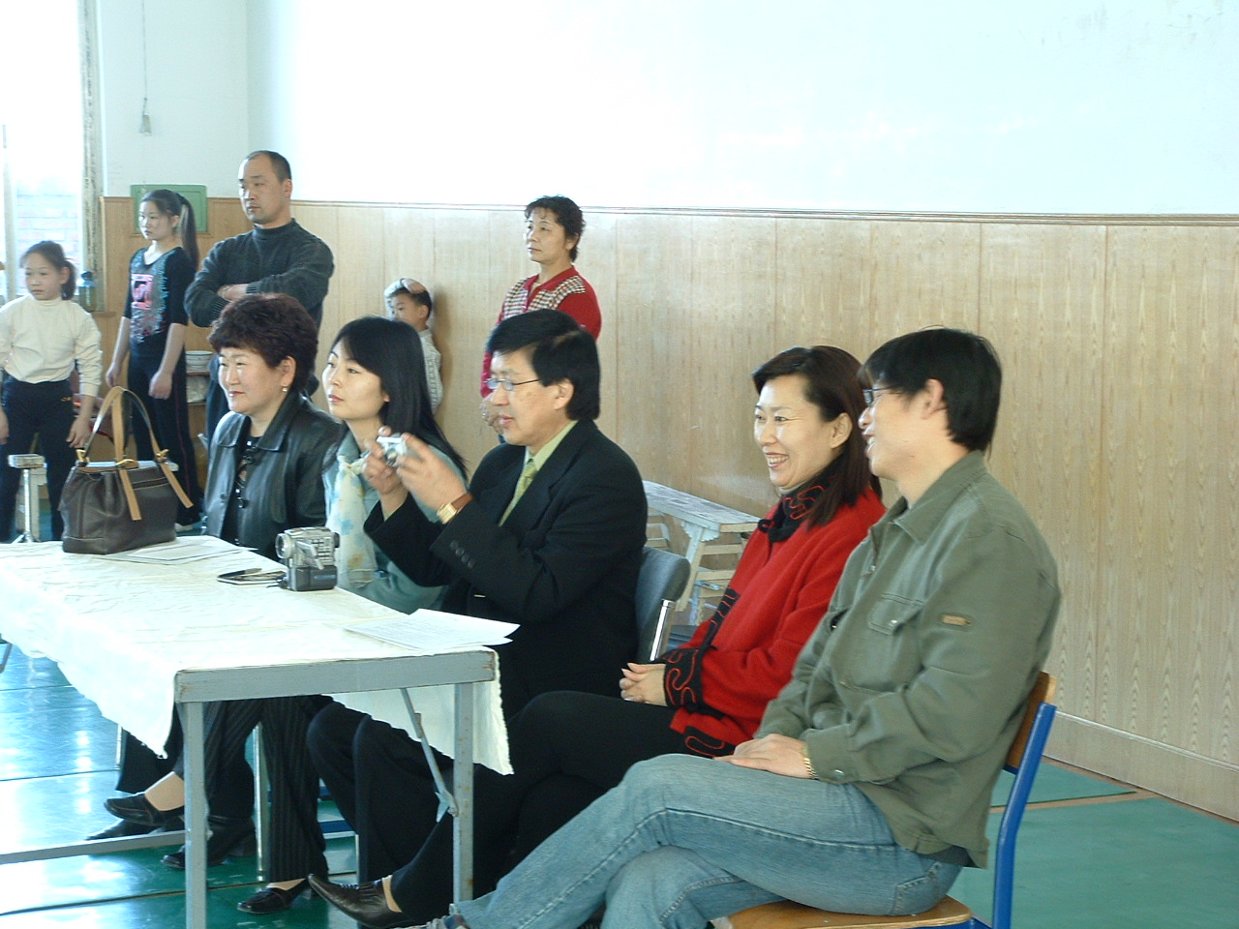
4月4日早7：30，由学生处组织全校中外学生参加的“情系奥运，文明礼仪伴我行”主题宣传教育实践活动启动仪式在校内成功举行。在庄严的国歌声中，本次启动仪式拉开了序幕。国旗下，常务副校长张红宣读了我校实践活动具体实施方案和实施计划，并为本次活动作了动员讲话。方案根据学校特点，将本次活动分为六个阶段：学习礼仪、实践礼仪、展示礼仪、宣传礼仪、巩固成果、总结表彰。张校长在动员讲话中指出，要把文明礼仪深入到课堂，深入到学生生活中去，通过丰富多彩的校园活动，广泛开展文明礼仪教育。最后，张校长预祝学校文明礼仪活动取得圆满成功，期待着国艺“文明礼仪之花”常开。学生会干部胡晓娇代表学生会向全校同学发出倡议书，倡议全体同学争当文明礼仪的先锋，共同创造文明、和谐的校园环境。团员代表孙莹、杂技学生代表孟思分别发言表决心。最后，在《歌唱祖国》的歌声中，全校学生在“情系奥运，文明礼仪伴我行”横幅上签上了自己的名字，歌声回荡在美丽而幽雅的校园里。 （周建民）
摄影：刘晓霞

右三为谢尔盖团长 摄影：甄宝刚
杂技专业形体课示范教学汇报

3月4日，我校杂技训练厅内坐满了前来观摩“杂技形体课示范教学”的老师和同学们。团党委书记王跃芬、常务副校长张红、副校长孙力力等校领导也兴致勃勃的观看了汇报。
杂技专业共三个年级的同学参加了此次汇报，同学们通过古典、现代等舞蹈形式，用矫健、舒展、优美的形体动作展现了杂技形体课的教学成果，每个年级的汇报都得到了现场全体师生热烈的掌声。舞蹈系很多同学在观摩了杂技系形体教学汇报后都说：“太好了”，“他们在完成高难度杂技技巧的情况下，形体课也完成得这么好，真不容易”。
杂技专业是我校的龙头骨干专业，长期以来如何使杂技专业教学更加规范、更加科学，学校的领导和相关老师们付出了辛勤的努力。
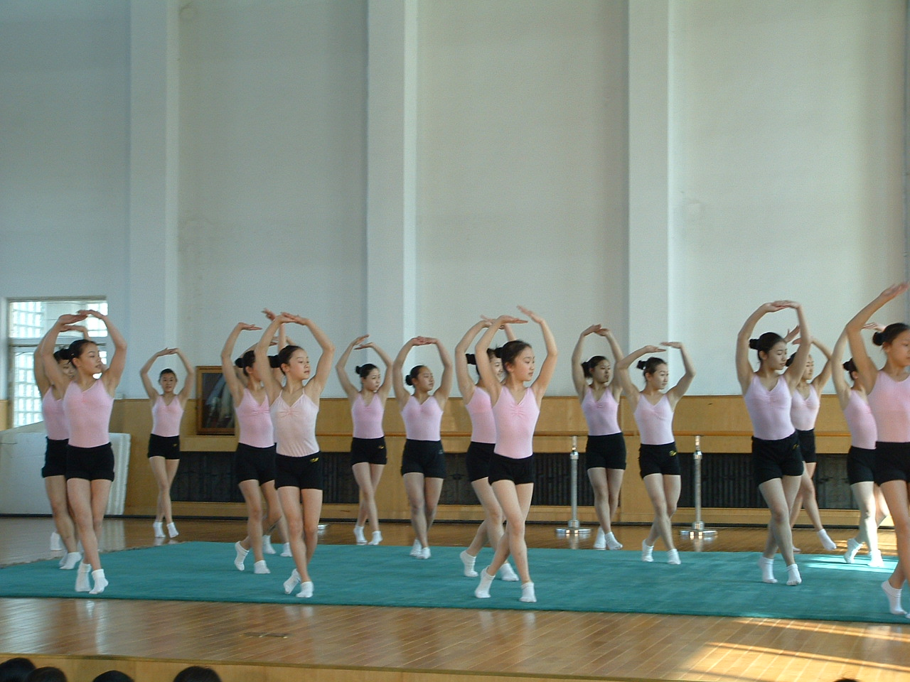
加强杂技演员的形体训练是现代杂技艺术发展的需要，借鉴和吸收舞蹈形体训练的杂技艺术在舞台上更加具有生命力和表现力，而从学生抓起，在教学中渗透形体训练就显得格外重要。组织这么大规模的示范教学公开课在我校尚属首次，这既是一次良好的总结，又是一个新的开端，它为我们科学化、正规化办学提供了宝贵的经验。当然，这次汇报也存在很多不足，有待改进，愿我们国艺在今后的教学中，继续坚持特色办学理念，为尽早把我校办成全国重点示范校而共同努力。（李丹城）

摄影：罗小英

第四版 2005年4月10日

我参加北京电影学院专业一试时，真有一种“初生牛犊不怕虎”的感觉。临进考场前还有点心慌，但没多久就定下神儿了，并告诉自己说，“我是最棒的！”还算不错，发挥的挺好，无论是表演还是台词，在我们那20个人的小组里都是最好的，自己非常自信。谁知到了发榜的那一天，看了好几遍榜都没自己的考号，我都不相信自己的眼睛了，呆呆地站了五六分钟后，灰头土脸的离开了电影学院。坐在车上，看见有的人欢呼雀跃，有的人在亲朋好友的陪伴下，与我一样懊丧的离开了那里，心理特别不是滋味，过了一会，我调整好了自己的心态，安慰自己说“没关系，还可以考中戏”。
考学前后
青春辉映夕阳红
——我校组织学雷锋活动
阳春三月，适逢毛泽东同志为雷锋题词42周年纪念日。3月5日，我校团总支组织由影视、舞蹈、武术、美术系44名学生组成的慰问演出团前往马驹桥镇敬老院进行慰问演出，在春日里，为那里的老人送去了一份浓浓的问候与关心。
为了给老人们带去精彩的节目，同学们利用课余时间精心排练，认真准备，节目有舞蹈、歌曲、古筝弹奏、吉他弹唱、武术等。在敬老院里没有宽敞的舞台，没有炫目的灯光，但同学们仍然尽自己的全力为老人们演出，老人们的脸上一次次露出了高兴的笑脸，最后在《夕阳红》的歌声中我们结束了这次演出。演出结束后，同学们还热情的将老人们送回房间并陪老人聊天，说上几句贴心话，令爷爷、奶奶们喜笑颜开。
本次活动不但关爱了老人，也使同学们受到了教育。通州区电视台和通州时报的记者对我们的活动进行了采访和报道。 （丁一）
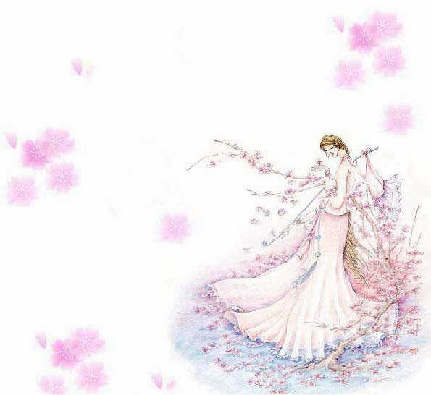
接着，我参加了中央戏剧学院导演系表演班的考试，看榜的前一天，心里特别矛盾，烦乱到了极点，坐卧不宁的，一夜都没有睡觉。第二天一大早我就坐车到了中戏，鼓足了勇气等待发榜，等发榜了，我却说什么都不敢看，最后憋着气才敢看，竟看到了我的考号，我立刻来了精神，兴高采烈的去办理了二试手续。回到家后我没有一丝睡意，不停的练习和琢磨自己的形体和声乐。到了考试那天，我发挥的也特别好，特别是唱陕北民歌的时候老师们的目光给了我很高的评价，可是到测身高的时候我才发现，我在那30多个考生中无论是男是女我都算个子低的，但当时我还是报了很大的希望，而且在回家的路上一直在憧憬9月份我拿着大包小包行李进入中央戏剧学院的情景。可是好景不长，榜中居然没我。趁幸而来，败幸而归，泪水控制不住地涌了出来。过后我找到了主考老师：两位主考老师说我的专业特好，就是因为个子太低了，所以就未被录取。他们还说：“我们也不是不要小个子的，去年就收了一个小个子的，但是人家的专业是特别的棒，我们才要”。后来我一直在想那句话，慢慢的想通了，还是因为自己不够优秀才被这残酷的“比赛”淘汰出局的。回顾这段时间的考学经历，让人有种不堪回首的感觉，但是现实总是残酷的，还是要面对的，我相信，能力才是在社会上立足的根本。人靠谁都不如靠自己去拼搏。 （02影视：朱彤）推荐老师：李婷婷

好一个千面女郎——

春风得意马蹄疾，春江水暖鸭先知，红杏枝头春意闹，一江春水向东流。冬魔挟着余威，慑于春袖的追赶，一个劲地抱头鼠窜——春天来了。
大地苏醒的消息，早让春风传遍了原野。刹那间，泥土已被涂上黄绿色的染料：刹那间，小溪亦开始鸣唱，好似为春姑娘的来临而欢畅，歌颂大自然的美妙；刹那间，花香鸟语亦弥漫在大自然中，春姑也为这大地绣起朵朵的鲜花。那美丽无比的花儿，亦在风中散发出无限的诱惑，使蜂蝶飞舞其中。远山未融化的冰雪，在阳光的照耀下闪闪发光，有如白玉一般；天上一群群排着人字的热闹雁鸟，朝北方缓缓地飞去，歇歇脚于此的候鸟，亦大声地鸣叫，增添这春季的热闹及美妙。
春！恰似少女，鼓动着飘逸的罗裙风情万种！
春！有似贵妇的典雅脱俗！
春！是最富感情的季节！
春！如诗般瑰丽！
春！如梦般甜蜜，如酒般香醇！
春！人们都把你看作金贵似的季节！
春天，本来就是一个千面女郎！

（04舞武初一年级：仝丹）推荐老师：崔健

